Dječje stvaralaštvo u razrednoj nastavi na satu likovne kulture
Učenici 3. razreda veliki su ljubitelji likovnog stvaralaštva. Sat Likovne kulture za njih predstavlja oduševljenje, stvaranje, igranje, otkrivanje novog i pronalaženje posebnih rješenja u materijalu.
Kod njih likovne aktivnosti potiču fokusiranje, odnosno, usmjeravanje pažnje na bitno. Primijetila sam da češće bavljenje likovnošću djeluje na bolju koncentraciju i u drugim aktivnostima. Učenici djeluju opušteno, smireno i zadovoljno, a u tim trenucima stvaraju najveća blaga.
Kad pogledamo njihove uratke, sa sigurnošću možemo zaključiti da im je likovni zadatak u potpunosti jasan, da su iznalazili najbolje načine za rješavanje likovnog problema, a nadasve da su uživali stvarajući likovno djelo.
U mome razredu stvaraju pravi mali umjetnici. Svaki put kada izložimo uratke, svi su spremni argumentirano analizirati likovne radove.
Upotreba različitih materijala, rješavanje problema koje donosi likovni proces, eksperimentiranje i traženje novih spoznaja pridonosi razvoju divergentnog mišljenja, a samim time i kreativnosti.
Likovne aktivnosti potiču opuštanje cijelog organizma i lučenje hormona sreće, što rezultira kvalitetnijim življenjem. Njihovi radovi to dokazuju. Stvaralaštvo u 3. razredu je ogromno i neprocjenjivo.
Učiteljica 3. razreda Svjetlana Mojzeš
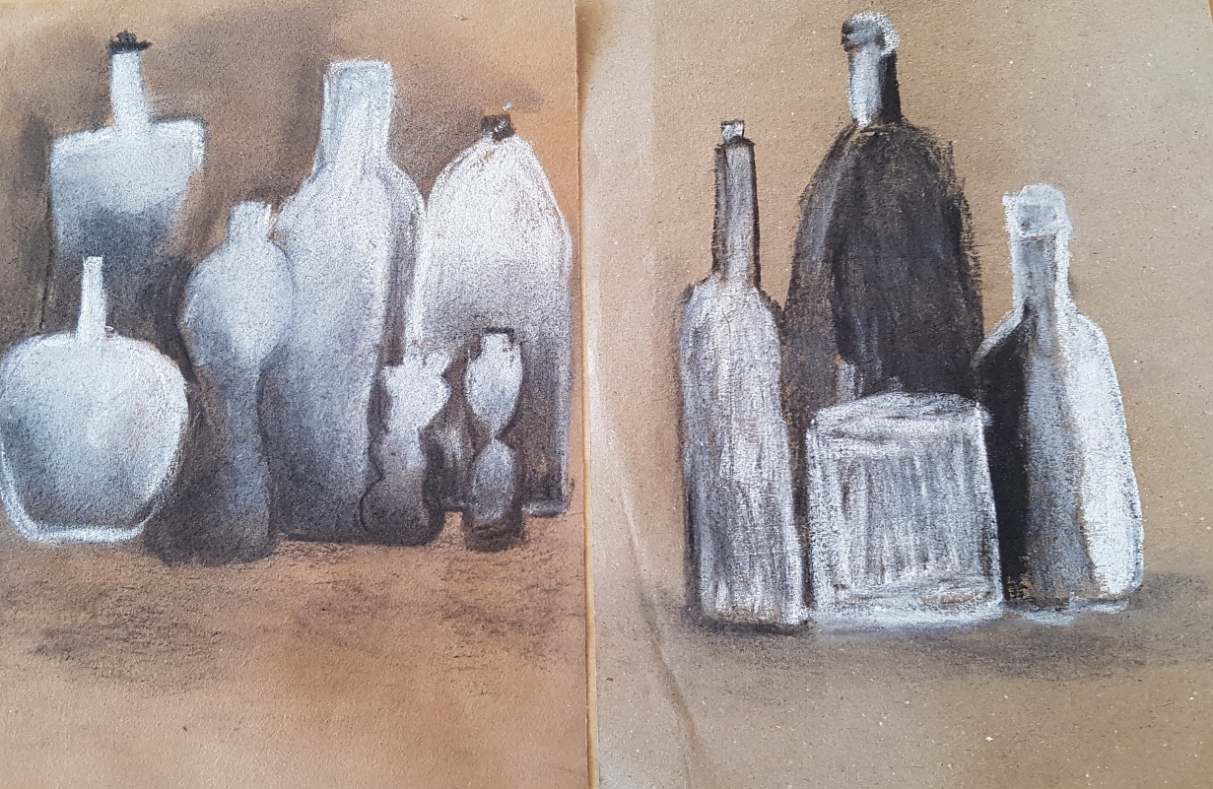
Grafička modulacija, Matea Funtek i Lana Trupina, 3. razred

Portret Tena Maria Rajner, 3.razred
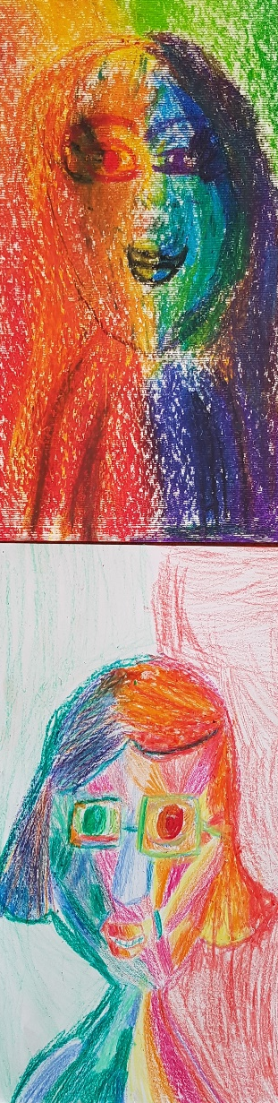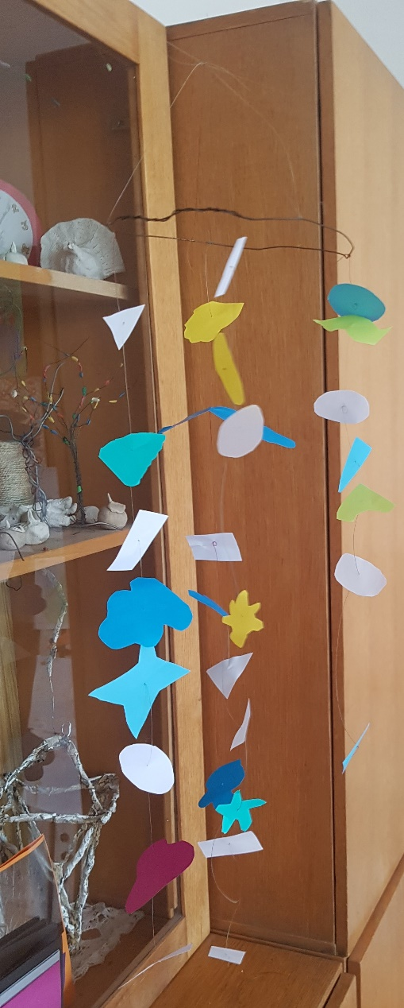
Plošno istanjena masa
Portret Nika Škulj, 3. razred

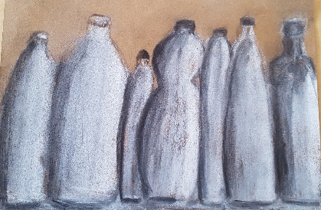
Grafička modelacija, Tena Maria Rajne,r 3. r.
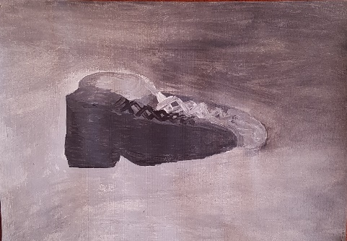
Slikarska tekstura, akromatski tonovi Marko Blažević, 3. r

Modelacija i modulacija Nikolina Baro i Matea Funtek, 3. razred
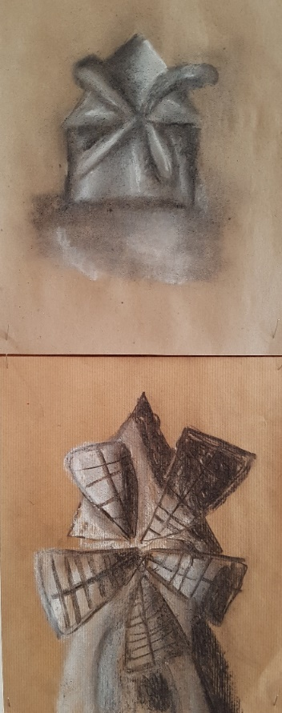

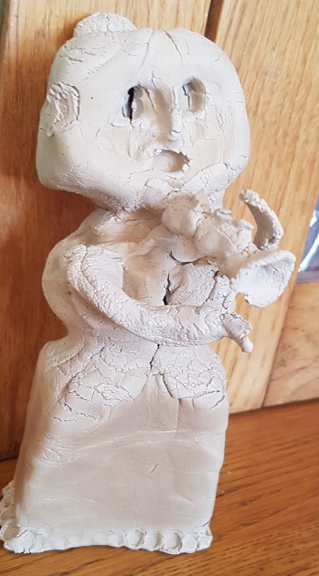
Slika 1Svirač, Nika Škulj, 3. r.

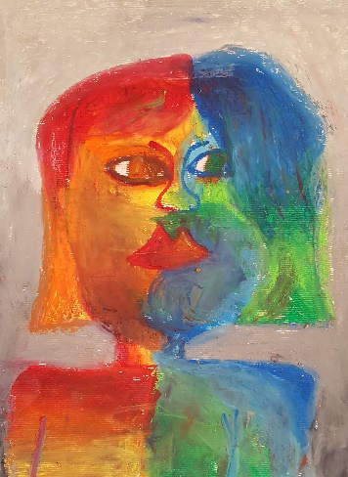
Portret, Nikolina Baro, 3. r.
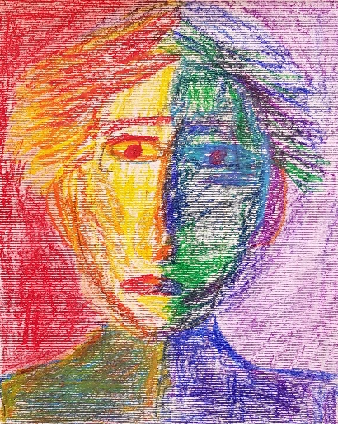
Portret, Ivan Cesrec
Portret Leon Ružička, 3.r.
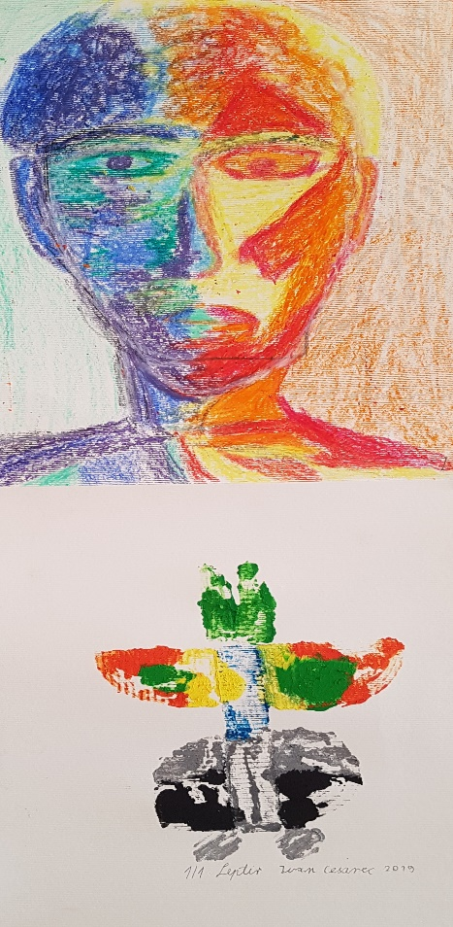
Grafika, kartontisak, Ivan Cesarec, 3.r.
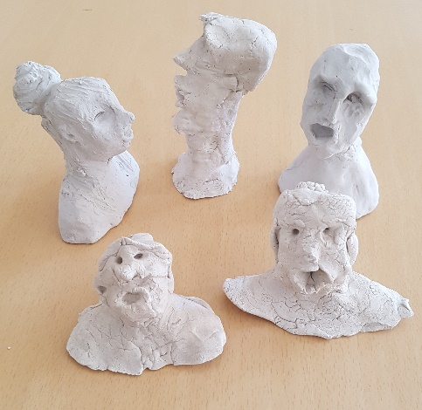
Skulptura, Luka Ružička, Mauro Butorac, Roko Šantić, 3.r.

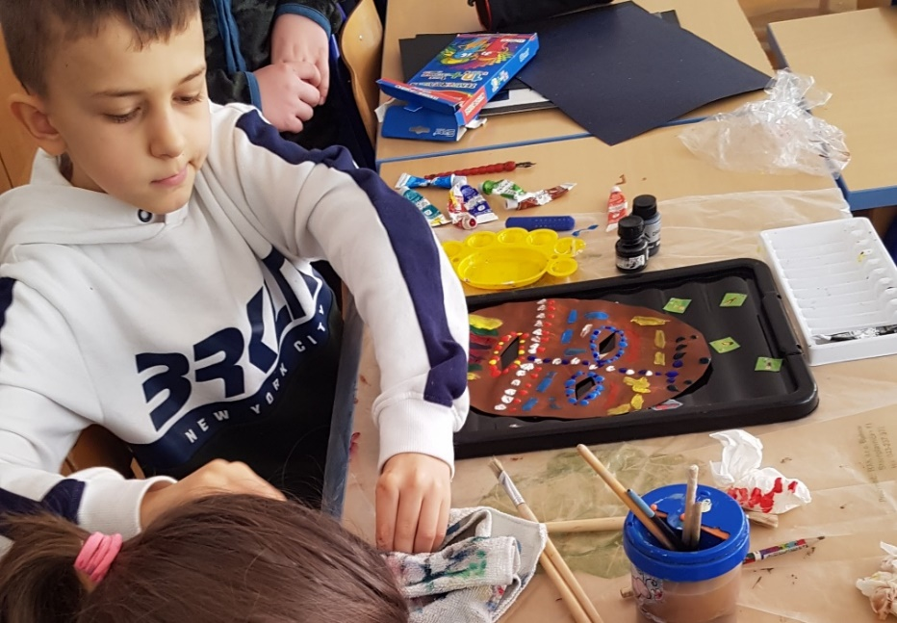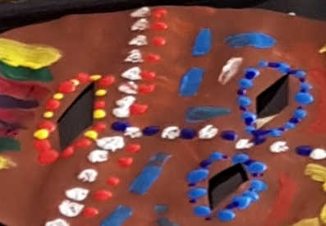
Učeničko stvaralaštvo- Izrada maski
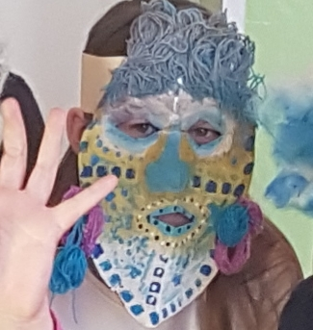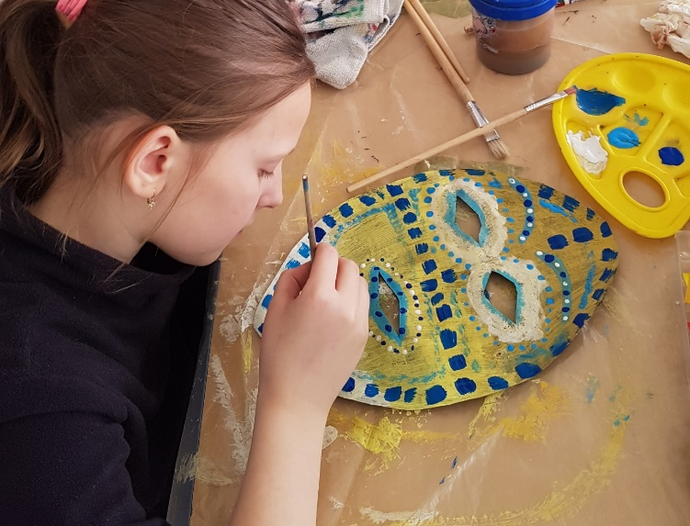

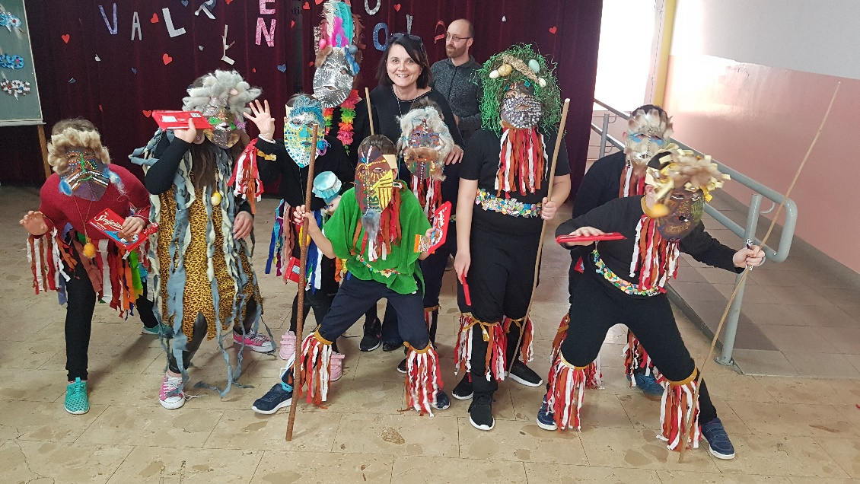

Maskiranje i prezentiranje rada učenika 3. razreda

